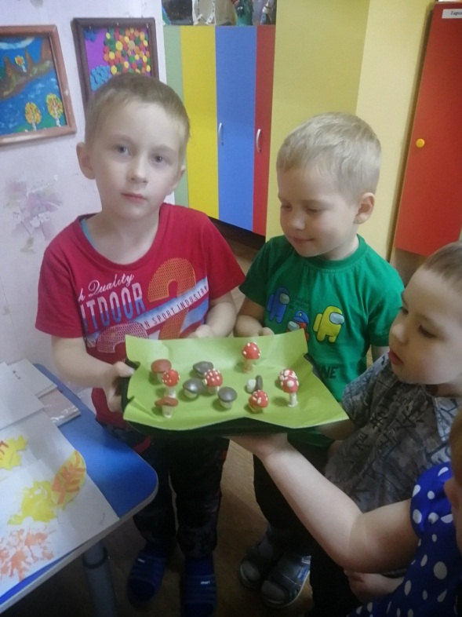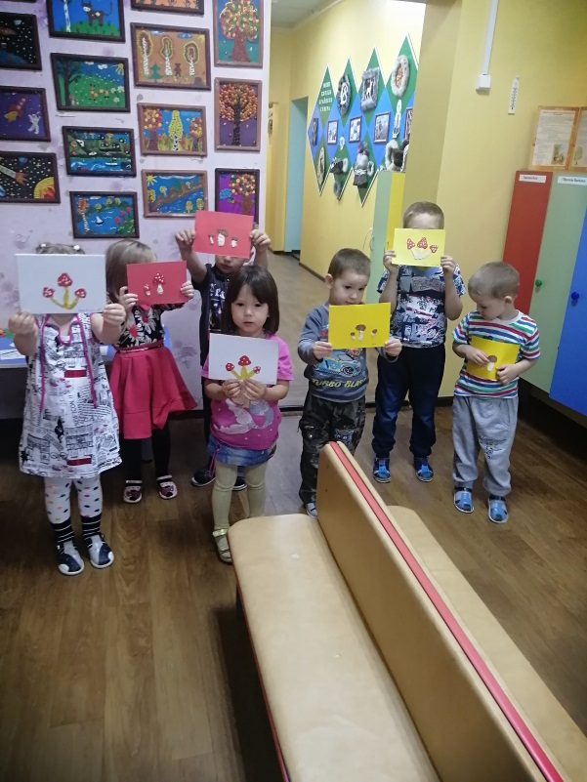

|  |
| --- |
| **НОД по лепке в разновозрастной группе МБДОУ Л\С « Петушок»**  **Тема: «Грибы»**  **Воспитатель Малунова Н В.**  **Задачи:**   * Закреплять умение лепить знакомые предметы, использовать знакомые приёмы: раскатывания пластилина прямыми и кругообразными движениями, сплющивания ладонями. * Учить лепке пальцами для уточнения формы. * Подводить к образной оценке работы.   Материал: Презентация ***«Грибы»***, картинки и муляжи грибов, пластилин, доска для лепки, макет осеннего леса, мяч, салфетки сухие и влажные  **Ход работы:**  Воспитатель: Ребята я предлагаю, вам отгадать загадки *(воспитатель использует ИКТ с презентацией* ***«Грибы»****)*  **Воспитатель:**  Вырос он в березняке. Носит шляпу на ноге. Сверху лист к нему прилип. Вы узнали?  Дети: Это гриб! Воспитатель: В мягкой травке на опушке Всюду рыженькие ушки.  Золотистые сестрички Называются... Дети: Лисички Воспитатель:  Точки белые на красном — Ядовитый гриб, опасный. Ни к чему тут разговор — Не срывайте...  Дети: Мухомор  **Воспитатель:**  Он в осиннике родится, Как в траве ни притаится, Все равно его найдем: Шляпа красная на нем.  Дети: Подосиновик  Воспитатель: Правильно, это грибы. А где же растут грибы?  Дети: В лесу.  Воспитатель: Дети, а все ли грибы можно собирать в лесу?  Дети: Нет  Воспитатель: Давайте, вспомним, какие грибы съедобные и несъедобные  Игра с мячом ***«Съедобный, несъедобный»***  Воспитатель: Молодцы, все вспомнили.  Воспитатель: Молодцы! Ребята, возьмите по одному грибу внимательно рассмотрите их и скажите, чем они похожи?  Дети: У грибов есть ножка и шляпка.  Воспитатель: Правильно, дети! А чем они отличаются?  Дети: Грибы бывают разных размеров и разных цветов.  Воспитатель: Правильно, дети! Я сегодня вам предлагаю слепить грибы из пластилина. Сначала я вам расскажу, как надо лепить грибы. Сначала я буду лепить ножку гриба, беру кусок пластилина раскатываю между ладоней движениями вперед – назад. Вот так получилась ножка гриба. Чтобы сделать шапку гриба я беру другой кусок пластилин, кладу на ладонь раскатываю его круговыми движениями, чтоб получился шар, потом этот шар надо положить между ладонями и расплющить. Вот так. Теперь я соединю шапку и ножку, вот такой красивый гриб у меня получился. Как называется этот гриб? *(Подосиновик)* Ребята, вам все понятно? Можете приступать к лепке. Но, сначала, я предлагаю вам размять наши пальчики. Смотрите и повторяйте за мной.  Пальчиковая гимнастика ***«Шла ворона через поле»***  Шла ворона через поле, Шесть грибов несла в подоле: Сыроежку, боровик, Подосиновик,  Груздь, опенок, шампиньон, Кто не видел — выйди вон!  Самостоятельная деятельность детей, по необходимости оказывать помощь.  Итог  Воспитатель: Ребята, посмотрите какие у нас красивые грибы получились. Семен расскажи, какими движениями ладоней мы лепили грибы? *(прямыми и круговыми)* Рома нам расскажет из каких частей состоит гриб *(ножка и шляпка)* А женя покажет какие грибы мы слепили *(Подосиновик, подберезовик)*. Дети оформляют выставку творческих работ ***«Грибы»***. |